|  |  |
| --- | --- |
| **LOGO_TU** | **Технически Университет - София** |

**ФТК**

|  |  |  |  |  |
| --- | --- | --- | --- | --- |
| **Катедра:** ТМКС | | | **Предмет:** "*Материалознание*" | |
| Студент: | | | | Фак. № |
| Факултет: | Група: | Подпис на студента: | | |
| Преподавател: | Оценка: | | | Дата: |

**Упражнение № 4**

**Тема**: “ **Изследване на температурните коефициенти на параметрите на резистори"**

**І. Задание.**

1. Да се изследва зависимостта на съпротивлението от температурата ***ΔR/R = f(T)*** на различни видове резистори в температурен интервал от стайна температура ***ТА*** до 70°С .Да се представи графично зависимостта ***ΔR/R= f (T).***

2. Да се определят температурните коефициенти ***αR*** на съпротивлението на изследваните резистори и въз основа на тях де се изчислят стойностите на съпротивленията при 0°С и при 100°С

3. Да се изчислят коефициентът на температурна чувствителност ***В*** и константата ***А*** на термистор (NTC). Да се определят температурният коефициент на термистора при 20°С и стойностите на съпротивлението на термистора при 0°С и при 100°С.

**ІІ. Теоретична постановка.**

**ІІІ. Схема на опитната постановка.**

**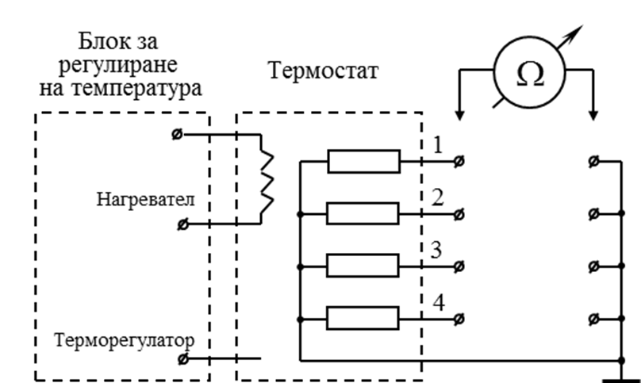**

**ІV. Резултати от измерванията и изчисленията.**

|  |  |  |  |  |  |  |  |  |  |
| --- | --- | --- | --- | --- | --- | --- | --- | --- | --- |
|  | Резистор | | | | | | | | |
|  | № 1 | | | № 2 | | | № 3 (термистор) | | |
| Температура | *R* | *ΔR/R* | *αR* | *R* | *ΔR/R* | *αR.10+6* | *R* | *ΔR/R* | *αR.10+6* |
| °С | *Ω* | *%* | *°С-1* | *Ω* | *%* | *°С-1* | *Ω* | *%* | *°С-1* |
| *20* |  |  |  |  |  |  |  |  |  |
| 30 |  |  |  |  |  |  |  |  |  |
| 40 |  |  |  |  |  |  |  |  |  |
| 50 |  |  |  |  |  |  |  |  |  |
| 60 |  |  |  |  |  |  |  |  |  |
| 70 |  |  |  |  |  |  |  |  |  |
| 0 |  |  |  |  |  |  |  |  |  |
| 100 |  |  |  |  |  |  |  |  |  |

**VІ. Анализ и изводи.**

**V. Графики.**